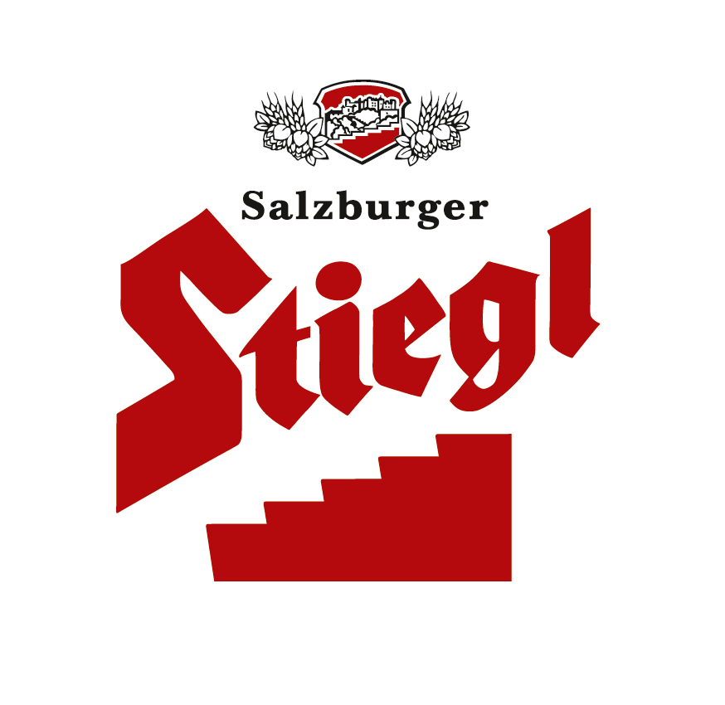
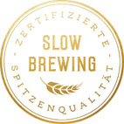
Presseinformation!

➲ Comeback für beliebtes Stiegl-Hausbier „Ginder“
 Gin-Style India Pale Ale aus 100 Prozent biologischen Zutaten
➲ Saisonaler Biergenuss: Erhältlich ab sofort, solange der Vorrat reicht!

Die Stiegl-Hausbrauerei startet wieder voll durch:
Comeback mit Gin-Style IPA „Ginder”

In der Stiegl-Hausbrauerei entstehen seit mittlerweile 25 Jahren durch originelle Interpretationen alter Bierstile immer wieder frische Geschmäcker und spannende Bier-Kreationen. Nach einer kurzen „Zwangs(Sud)pause“ geht’s dort jetzt wieder richtig los. Zum Auftakt wurde der „Publikumsliebling“ des Vorjahres gebraut, der auch heuer wieder für außergewöhnlichen Biergenuss sorgen wird.

Stiegl-Kreativbraumeister Markus Trinker und sein Team konnten es kaum erwarten und so war die Freude riesengroß, als in der Stiegl-Hausbrauerei nach einer kurzen Sudpause der reguläre Braubetrieb wieder aufgenommen wurde, um das neue saisonale Stiegl-Hausbier zu brauen. „Wir haben uns dabei ganz bewusst für die Neuauflage unserer beliebten Bierkreation „Ginder“ entschieden, denn das Gin-Style IPA hat nach seiner Premiere im Vorjahr alle Erwartungen übertroffen und bei den Fans besonderer Bierspezialitäten voll eingeschlagen“, freut sich Markus Trinker.

Gin-Style IPA „Ginder“
Für die Komposition des „Ginder“ haben sich der Stiegl-Kreativbraumeister und der oberösterreichische Gin- und Spirituosenhersteller Peter Affenzeller zusammengetan und unter dem Motto „Bier trifft Gin“ gemeinsam die perfekte Rezeptur kreiert. Mit dieser außergewöhnlichen Bierspezialität hat man in der Stieglbrauerei einen Trend am Getränkemarkt aufgegriffen und weiterentwickelt. Sowohl Craft- bzw. Kreativbiere als auch Gin haben in den vergangenen Jahren als Lifestyle-Getränke einen echten Hype erlebt. „Was lag also näher, als ein Bier zu brauen, das in seiner aromatischen Ausprägung vom Gin inspiriert wurde“, erklärt dazu Markus Trinker. Das Geheimnis des beliebten Stiegl-Hausbiers liegt aber nicht in der Beigabe von Gin, sondern in der besonderen Gewürzmischung. „Als Gin- und Spirituosenhersteller haben wir unsere ganze Erfahrung im Umgang mit den ‚Botanicals‘ miteinfließen lassen“, ergänzt der Gin-Experte Peter Affenzeller.

Für alle, die das „Ginder“ noch nicht kennen bzw. verkostet haben: Die Salzburger Bierspezialität begeistert durch ihre floralen Noten – allen voran natürlich Wacholder – kombiniert mit Lavendel, Koriander und Zitrusrinde. „Der Geschmack ist einerseits geprägt von den ‚Botanicals‘ und wird zugleich von der fruchtigen, IPA-typischen Hopfung unterstrichen“, beschreibt Markus Trinker seine Bierkreation. Als Speisenbegleiter passt das „Ginder“ sehr gut zu würzigen Gerichten, das Gin-Style IPA eignet sich aber auch perfekt als Digestif.

Im Handel und in der Gastronomie erhältlich
Ab sofort, bis Ende August ist das Stiegl-Hausbier „Ginder“ im Stiegl-Braushop, im Stiegl-Getränkeshop Salzburg und online auf www.stiegl-shop.at sowie bei ausgewählten Partnern der Gastronomie und des Lebensmittelhandels in der 0,75-Liter-Einwegflasche erhältlich. In der Gastronomie kann man die Stiegl-Hausbiere auch frisch gezapft vom Fass genießen.

Die Stiegl-Hausbiere: Genuss und Lebensfreude
Vorerst dürfen sich BiergenießerInnen also über die Neuauflage des „Ginder“ freuen. Man darf aber auch gespannt sein, mit welchen raffinierten Bierspezialitäten Markus Trinker und sein Team heuer noch überraschen werden.

2020-06-02

________________________

Bildtexte:

Pressebild 1: Zwei Meister ihres Fachs: Stiegl-Kreativbraumeister Markus Trinker und Gin-Experte Peter Affenzeller freuen sich über das mehr als gelungene Ergebnis ihrer Zusammenarbeit.

Bildnachweis: Neumayr/Leo / Abdruck honorarfrei!

Pressebild 2: Das saisonale Stiegl-Hausbier „Ginder“ ist ab sofort, bis 31. August 2020 erhältlich.

Bildnachweis: Stiegl / Abdruck honorarfrei!

Rückfragen richten Sie bitte an:

Stiegl-Pressestelle, Mag. Angelika Spechtler

Picker PR – talk about taste, Tel. 0662-841187-0, E-Mail office@picker-pr.at, www.picker-pr.at

